Bijlage C.1. Applicatielandschappen
Bij
Europese aanbesteding
Inzake
Roostersoftware HR

Applicatielandschap Amsterdam UMC (huidig)
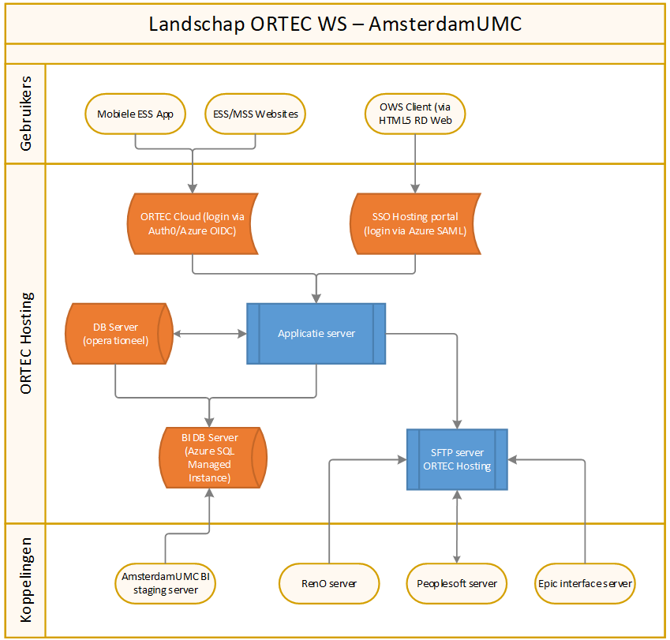

Applicatielandschap Radboudumc (huidig)
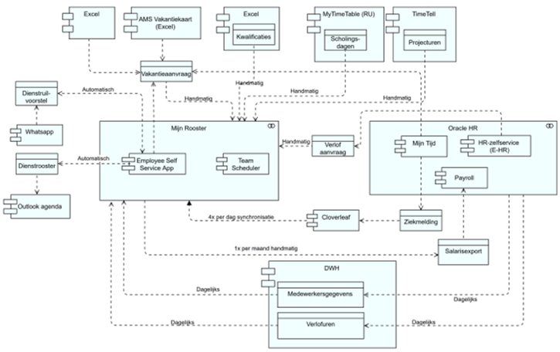

Applicatielandschap Maastricht UMC+ (huidig)
Niet beschikbaar

Applicatielandschap UMCG (huidig)
Niet beschikbaar

